|  |  |
| --- | --- |
| **SỞ GIÁO DỤC VÀ ĐÀO TẠO**  **TỈNH QUẢNG NINH**  ĐỀ THI CHÍNH THỨC | **KỲ THI TUYỂN SINH LỚP 10 THPT**  **NĂM 2021-2022**  Môn thi: **Toán (Dành cho mọi thí sinh)**  *Thời gian làm bài:* ***120 phút****, không kể thời gian giao đề*  *(Đề thi này có 01 trang)* |

**Câu 1.** *(2,0 điểm)*

1. Thực hiện phép tính: *.*
2. Rút gọn biểu thức  với .
3. Giải hệ phương trình 

**Câu 2.** *(2,0 điểm)*

Cho phương trình , với *m* là tham số.

1. Giải phương trình với .
2. Tìm các giá trị của  để phương trình đã cho có hai nghiệm phân biệt  thoả mãn .

**Câu 3.** *(2,0 điểm)* *Giải bài toán sau bằng cách lập phương trình hoặc hệ phương trình.*

Lớp 9B có 42 học sinh. Vừa qua lớp đã phát động phong trào tặng sách cho các bạn đang cách ly vì dịch bệnh Covid - 19. Tại buổi phát động, mỗi học sinh trong lớp đều tặng 3 quyển sách hoặc 5 quyển sách. Kết quả cả lớp đã tặng được 146 quyển sách. Hỏi lớp 9B có bao nhiêu bạn tặng 3 quyển sách và bao nhiêu bạn tặng 5 quyển sách?

**Câu 4.** *(3,5 điểm)*

Cho đường tròn và điểm  nằm ngoài đường tròn. Qua kẻ tiếp tuyến  với đường tròn (là tiếp điểm). Qua  kẻ đường thẳng song song với , đường thẳng này cắt  tại  (khác ). Đường thẳng cắt tại điểm  ( khác ). Gọi  là hình chiếu của  trên  .

1. Chứng minh tứ giác nội tiếp.
2. Chứng minh .
3. Chứng minh 
4. Vẽ đường kính  của đường tròn . Chứng minh hai tam giácvà đồng dạng.

**Câu 5.** *(0,5 điểm)* Cho các số thực không âm . Tìm giá trị nhỏ nhất của biểu thức 

*-----------------Hết----------------*

*Thí sinh không được sử dụng tài liệu. Cán bộ coi thi không giải thích gì thêm.*

Họ và tên thí sinh:.....................................................Số báo danh...............................

*Chữ kí giám thị 1:..........................................Chữ kí giám thị 2....................................*

|  |  |
| --- | --- |
| NHÓM GV TOÁN THCS | **HƯỚNG DẪN GIẢI**  **ĐỀ THI TUYỂN SINH LỚP 10 THPT**  **NĂM HỌC 2021 - 2022**  Môn thi: **Toán (Dành cho mọi thí sinh)** |

**Câu 1**.

1. Thực hiện phép tính: 

b. Rút gọn với .









c. Giải hệ phương trình: 

Vậy hệ phương trình có nghiệm 

**Câu 2**. Cho phương trình , với *m* là tham số.

1. Giải phương trình với .

Với , phương trình trở thành 

Ta có: a – b + c = 1 – (- 2) + (- 3) = 0 => phương trình có hai nghiệm: 

Vậy với  thì phương trình có hai nghiệm: 

1. Phương trình (1) có hai nghiệm phân biệt khi và chỉ khi 

=> (- 1)2 – (m – 1) > 0 ⬄ 2 – m > 0 ⬄ m < 2

Theo Vi-et ta có: 

Mà theo bài ra, ta có: 



 (vì m < 2 => m – 3 < 0)











có => phương trình có hai nghiệm:  (thoả mãn)

Vậy với thì phương trình đã cho có hai nghiệm phân biệt  thoả mãn .

Câu 3.

Gọi số học sinh tặng 3 quyển sách là x (học sinh) (điều kiện: x  N*, x < 42)

Gọi số học sinh tặng 5 quyển sách là y (học sinh) (điều kiện: y  N*, y < 42)

Vì lớp 9B có 42 học sinh, nên ta có phương trình: x + y = 42 (1)

Số sách mà các bạn tặng 3 quyển đã tặng được là: 3.x (quyển);

số sách mà các bạn tặng 5 quyển đã tặng được là: 5y (quyển)

Vì cả lớp đã tặng được 146 quyển, nên ta có phương trình: 3x + 5y = 146 (2)

Từ (1), (2) ta có hệ phương trình:  (thoả mãn)

Vậy lớp 9B có 32 bạn tặng 3 quyển sách; 10 bạn tặng 5 quyển sách

Câu 4.

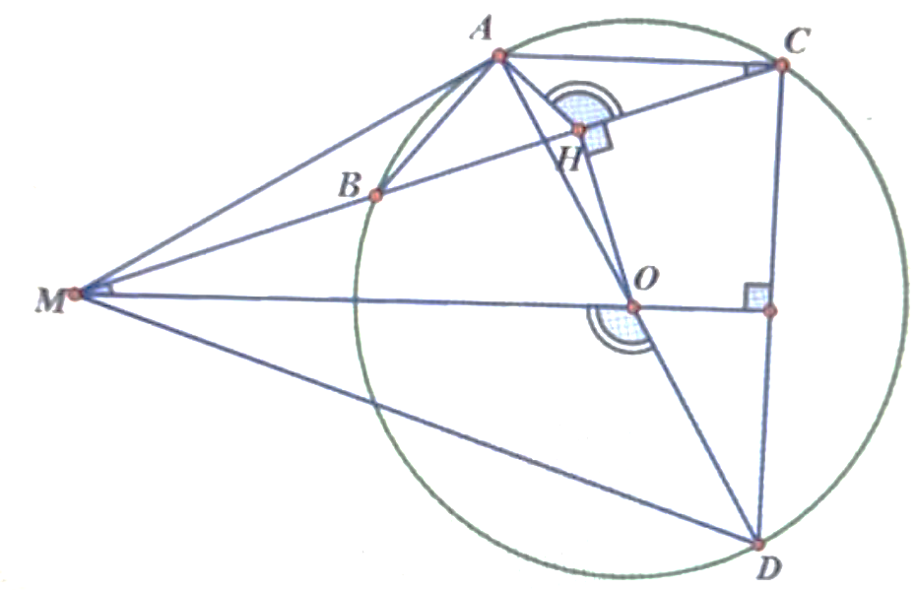

1. Chứng minh tứ giác nội tiếp.

Xét tứ giác có:

 (Vì MA là tiếp tuyến của (O) tại A)

(Vì  là hình chiếu của  trên )

Mà A, H kề nhau cùng nhìn OM

* là tứ giác nội tiếp (theo dấu hiệu nhận biết).

1. Chứng minh .

Xét ΔMAB và ΔMCA, có:



(Vì là góc tạo bởi tia tiếp tuyến và dây cung với góc nội tiếp cùng chắn cung AB)

* ΔMAB đồng dạng ΔMCA (g.g)

 (cặp cạnh tương ứng)

1. Chứng minh 

Vì là tứ giác nội tiếp (chứng minh a)

*  (Hai góc nội tiếp cùng chắn cung OH)

Vì AC // MO => (hai góc so le trong)

Mà 

* 

Lại có 

* 

1. Vẽ đường kính của đường tròn . Chứng minh hai tam giácvà đồng dạng.

Vì AD là đường kính của (O)

=> (vì là góc nội tiếp chắn nửa đường tròn)

hay 

Có: AC // MO

* 

Xét (O) có CD là 1 dây cung khác đường kính

MO thuộc đường kính (O)

(chứng minh trên)

* MO đi qua trung điểm của CD
* MO là trung tuyến của ΔMCD (vì có đường cao đồng thời MO là đường trung tuyến của ΔMCD)
* ΔMCD cân tại M (theo dấu hiệu nhận biết tam giác cân)
* MO là đường phân giác của ΔMCD
* 

Mà  (chứng minh trên)

*  hay  (1)

Ta có: (vì hai góc kề bù)

(vì hai góc kề bù)

Mà (vì là tứ giác nội tiếp)

*  (2)

Từ (1) và (2) => tam giác đồng dạng với tam giác  (g.g).

Câu 5 (0,5đ)

Ta có 



Áp dụng bất đẳng thức Cosi ta có:  ; 

* 



Áp dụng bất đẳng thức Cosi, ta được:





* 
* 
* Dấu “=” xảy ra khi a = b = 1

Vậy GTNN của P là 4 khi a = b = 1

*............................. Hết ...........................*